Belterületi közutak fejlesztése Sárváron
2023. június 15.
Sárvár Város Önkormányzata „Belterületi közutak fejlesztése Sárváron” című, TOP_PLUSZ-1.2.3-21-VS1-2022-00001 azonosítószámú projektjében önkormányzati tulajdonú és kezelésű, jelentős forgalmat bonyolító helyi közutak felújítására kerül sor: a Berzsenyi Dániel utca teljes hosszban, míg a Várkerület utcának a Kossuth tér és a Tizenháromváros utca közötti szakasza. A fejlesztés Terület- és Településfejlesztési Operatív Program Plusz keretében 699 999 992 forint vissza nem térítendő európai uniós támogatásból valósul meg.
A TOP_Plusz-1.2.3-21 - Belterületi utak fejlesztése című konstrukcióban támogatott projekt célja: A település központjának, a település közintézményeinek, közszolgáltatást nyújtó létesítményeinek jobb megközelíthetősége, a lakóterületekkel való kapcsolatok javítása, a településközpont tehermentesítése és a meglévő belterületi úthálózat minőségi fejlesztése. Az útburkolat szélesítése és felújítása hidegremix technológiával készül.

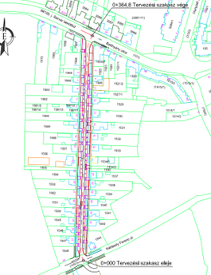 |  | 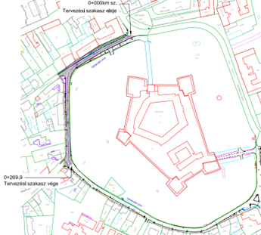
Berzsenyi Dániel utca: 6 méter burkolatszélességű útpálya kerül kialakításra 364 m hosszan, kétoldali süllyesztett szegélyes párhuzamos parkolósávval. A meglévő járda helyén 2m széles aszfaltburkolatú járda épül mindkettő oldalon. A járda és parkolók között a meglévő nyílt árok rendezésre kerül. A kapubejárók aszfaltburkolatból átépítésre kerülnek, kapubejárók szélén kerti szegély épül. A területen 48 db párhuzamos személygépkocsi parkoló kerül kialakításra. |  | Várkerület utca Kossuth tér és Tizenháromváros utca közötti szakasza: A Várkerület utca esetében az út- és járdafelújítás a jelenlegi kialakításon és forgalmi renden nem változtat, 269,9 m hosszúságban újjáépül az útpálya és a járdaburkolat. Felújításukat követően megmarad a Nádasdy Ferenc utca és a Tizenháromváros utca közötti, egyirányú forgalmi rendű útszakaszon a 12 db parkolóhely is. A járda a Kossuth tér és Nádasdy F. u. közötti szakaszon térkő burkolattal kerül felújításra és megújulnak az úttest és a járda között található térelemek (virágtartók és kerékpártámaszok), továbbá a Nádasdy utcai útcsatlakozásnál található két darab kandeláber is. A Nádasdy Ferenc utca és a Tizenháromváros utca közötti járdaszakasz új aszfaltburkolatot kap.
A projekt megvalósítását Sárvár Város Önkormányzata és a Vas Vármegyei Önkormányzati Hivatal konzorciumi formában bonyolítja le.
A projekt a Széchenyi Terv Plusz program keretében valósul meg.
A kivitelezés időszaka várhatóan 2023. június - 2024. április
A projektről bővebb információt a www.sarvarvaros.hu oldalon olvashatnak.
További információ kérhető: Kovács Bence projektmenedzsertől (e-mail.: kovacs.bence@vasmegye.hu), Hangonyi Zoltán sajtóreferenstől (tel.:30/9964246)

